第一步：应用商店搜索“趣头条”

第二步：安装好后注册账号，在邀请码那一栏填写：A113762907

第三步：随便看几条新闻，然后截图下面的界面并发给群主

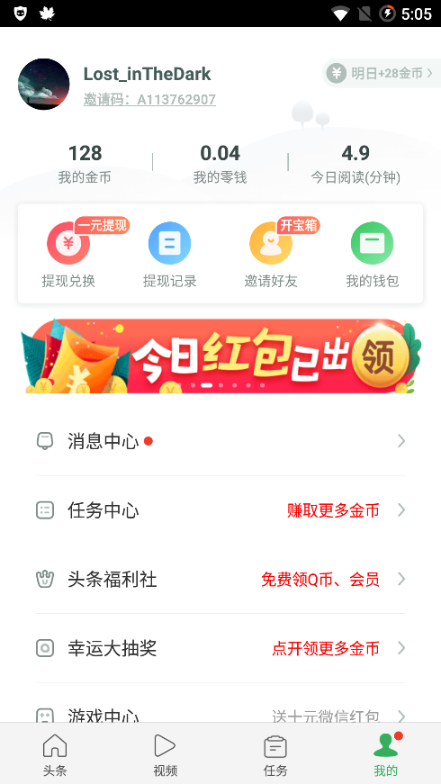

记得“今日阅读”的时间必须大于4分钟

这个单可以做3天，每次1r，做完3天就不能做了！